

ใบงานที่ LAB ที่ 2
เรื่อง ทดลองวงจรถอดรหัสและวงจรเข้ารหัส (Encoder and Decoder)

จัดทำโดย

นายณัฐพงษ์ ช่วยจอง
รหัส 67543206095-1
ห้อง ENGCE200_SEC_2

เสนอ
อาจารย์สมนึก สุระธง

ใบงานนี้เป็นส่วนหนึ่งของวิชา
ENGCE200
การออกแบบระบบดิจิทัล
(Digital Systems Design)
หลักสูตร วศ.บ วิศวกรรมคอมพิวเตอร์
สาขาวิชาวิศวกรรมไฟฟ้า คณะวิศวกรรมศาสตร์
มหาวิทยาลัยเทคโนโลยีราชมงคลล้านนา เชียงใหม่
ภาคเรียนที่ 1 ปีการศึกษา 2568

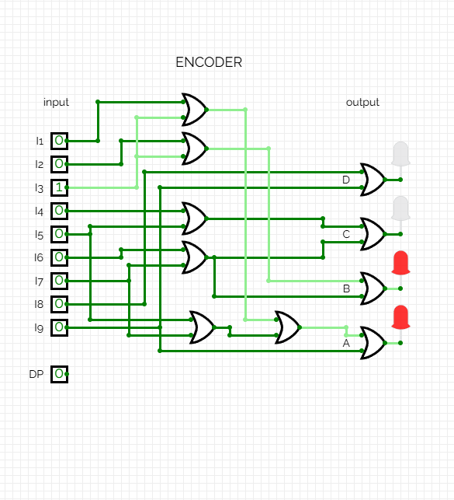
วงจร Encoder

l library IEEE;
Code Encoder to BCD (Binary)

use IEEE.STD_LOGIC_1164.ALL;

entity encoder_ is
Port (
I1 : in STD_LOGIC;
I2 : in STD_LOGIC;
I3 : in STD_LOGIC;
I4 : in STD_LOGIC;
I5 : in STD_LOGIC;
I6 : in STD_LOGIC;
I7 : in STD_LOGIC;
I8 : in STD_LOGIC;
I9 : in STD_LOGIC;
D : out STD_LOGIC;
C : out STD_LOGIC;
B : out STD_LOGIC;
A : out STD_LOGIC
);
end encoder_;

architecture Behavioral of encoder_ is

begin

-- D = I8 + I9
D <= I8 OR I9;

-- C = I4 + I5 + I6 + I7
C <= (I4 OR I5) OR (I6 OR I7);

-- B = I2 + I3 + I6 + I7
B <= (I2 OR I3) OR (I6 OR I7);

-- A = I1 + I3 + I5 + I7 + I9
Code Encoder to BCD (Binary)
A <= ((I1 OR I3) OR (I5 OR I7)) OR I9;

end Behavioral;

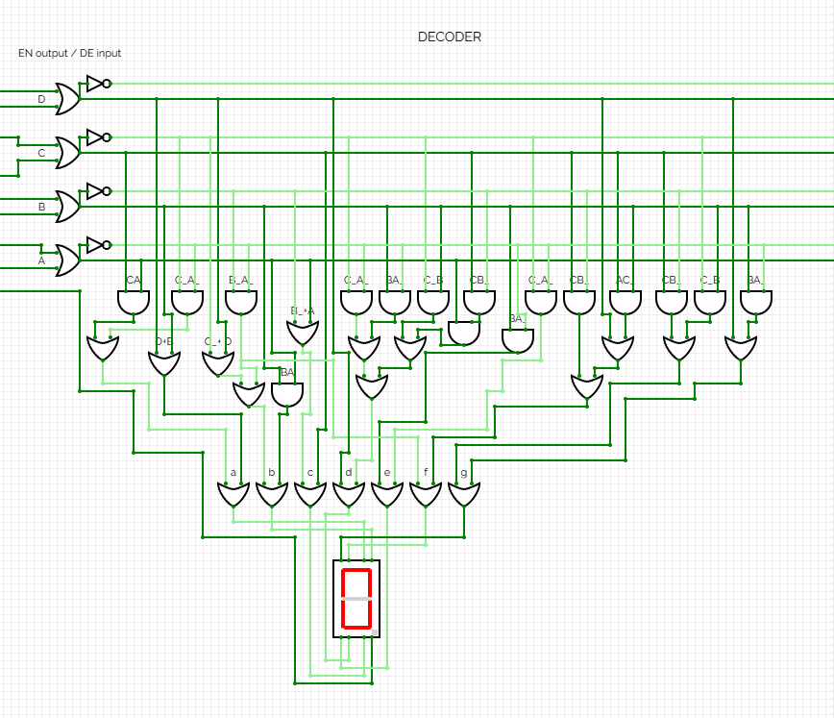
วงจร Decoder
library IEEE;
Code Decoder
use IEEE.STD_LOGIC_1164.ALL;

entity decoder_ is
Port (
D : in STD_LOGIC;
C : in STD_LOGIC;
B : in STD_LOGIC;
A : in STD_LOGIC;
a : out STD_LOGIC;
b : out STD_LOGIC;
c : out STD_LOGIC;
d : out STD_LOGIC;
e : out STD_LOGIC;
f : out STD_LOGIC;
g : out STD_LOGIC
);
end decoder_;

architecture Behavioral of decoder_ is
begin

a <= D OR B OR (C AND A) OR ((NOT C) AND (NOT A));

b <= ((NOT C) OR D) OR ((NOT B) AND (NOT A)) OR (B AND A);

c <= ((NOT B) OR A) OR C;

d <= D OR ((NOT C) AND (NOT A)) OR ((NOT C) AND B) OR ((C AND (NOT B)) AND A);

e <= (B AND (NOT A)) OR
((NOT C) AND (NOT A));

f <= ((NOT B) AND (NOT A)) OR
(C AND (NOT B)) OR
(A AND (NOT C)) OR D;

g <= (C AND (NOT B)) OR ((NOT C) AND B) OR
(B AND (NOT A)) OR D;

end Behavioral;

วงจร Encoder To Decoder

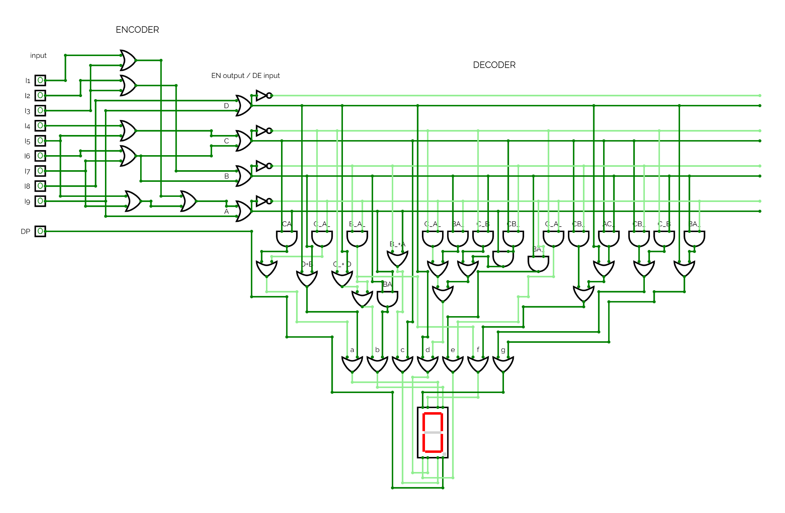

library IEEE;
Code Encoder to Decoder
use IEEE.STD_LOGIC_1164.ALL;

entity ENCODER_TO_DECODER_ is
Port (
I1 : in STD_LOGIC;
I2 : in STD_LOGIC;
I3 : in STD_LOGIC;
I4 : in STD_LOGIC;
I5 : in STD_LOGIC;
I6 : in STD_LOGIC;
I7 : in STD_LOGIC;
I8 : in STD_LOGIC;
I9 : in STD_LOGIC;
a : out STD_LOGIC;
b : out STD_LOGIC;
c : out STD_LOGIC;
d : out STD_LOGIC;
e : out STD_LOGIC;
f : out STD_LOGIC;
g : out STD_LOGIC
);
end ENCODER_TO_DECODER_;

architecture Behavioral of ENCODER_TO_DECODER_ is

signal D, C, B, A : STD_LOGIC;

begin

-- ===== ENCODER =====
-- D = I8 + I9
D <= I8 OR I9;

-- C = I4 + I5 + I6 + I7
C <= (I4 OR I5) OR (I6 OR I7);

-- B = I2 + I3 + I6 + I7
Code Encoder to Decoder
B <= (I2 OR I3) OR (I6 OR I7);

-- A = I1 + I3 + I5 + I7 + I9
A <= ((I1 OR I3) OR (I5 OR I7)) OR I9;

-- ===== DECODER =====
a <= D OR B OR (C AND A) OR ((NOT C) AND (NOT A));

b <= ((NOT C) OR D) OR ((NOT B) AND (NOT A)) OR (B AND A);

c <= ((NOT B) OR A) OR C;

d <= D OR ((NOT C) AND (NOT A)) OR ((NOT C) AND B) OR ((C AND (NOT B)) AND A);

e <= (B AND (NOT A)) OR
((NOT C) AND (NOT A));

f <= ((NOT B) AND (NOT A)) OR
(C AND (NOT B)) OR
(A AND (NOT C)) OR D;

g <= (C AND (NOT B)) OR ((NOT C) AND B) OR
(B AND (NOT A)) OR D;

end Behavioral;

